- ORIENTACIONES AL ESTUDIANTE Y AL PADRE DE FAMILIA
(Presentación de la asignatura, la unidad y el DBA)
Señor padre de familia reciba un saludo de paz y bien, deseando que la gracia del Señor sea sobre cada uno de sus hogares.

Siguiendo las orientaciones dadas por el Gobierno Nacional y las indicaciones del Ministerio de Educación Nacional por medio de la circular No.20 del 16 de marzo, que establece las medidas adicionales y complementarias para el manejo, control y prevención del coronavirus (COVID -19).

Desde nuestra Institución Educativa hemos estado trabajando en la elaboración de un protocolo que nos permita facilitar el proceso de aprendizaje guiado desde casa a través de estas guías de apoyo. Donde usted encontrará las temáticas al igual que las actividades complementarias para continuar con el procesos de aprendizaje de sus hij@ desde casa. Utilizando la plataforma virtual de la Institución.

En la guía que usted encuentra a continuación debe diligenciar la casilla (información de contacto del estudiante) un número telefónico y correo electrónico para poder contactarle al realizar el retorno de las actividades planteadas.

Al finalizar la guía encontrará páginas que sirven como insumo para desarrollar las actividades, los portales o páginas educativas en las que su hijo puede interactuar, jugar en línea observar y ver videos que le permitirán aclarar dudas y afianzar los saberes.

Dirija las actividades en un espacio adecuado para que su hij@ apropie los saberes correctamente, donde no existan elementos distractores y sin ruidos, recuerde trabajar la sentada optima y la organización, plasme los conceptos y las actividades en el cuaderno correspondiente a la asignatura, éste será tenido en cuenta como trabajo en casa.

- IDENTIFICACION
2.1 NOMBRE DE LA INSTITUCION EDUCATIVA | 2.2 NOMBRE DEL AREA/ASIGNATURA | #HORAS | GRADO | GRUPO
MARIA DORALIZA LOPEZ DE MEJIA | ETICA | 2 | 4to | 06

2.3 INFORMACIÓN DE CONTACTO DEL DOCENTE PARA EL RETORNO  DE LAS ACTIVIDADES RESUELTAS: | 2.4 FECHA PARA EL RETORNO DE LAS ACTIVIDADES | INFORMACION DE CONTACTO DEL ESTUDIANTE
Doralizacuarto.06@gamil.com | 30 de abril

- DESARROLLO DE LA UNIDAD
NOMBRE DE LA UNIDAD: | LA SOLIDARIDAD
COMPETENCIAS |  | APRENDIZAJES | RELACIONES INTERDISCIPLINARES
REFLEXIVA |  | Valora sus capacidades | Lenguaje, artística, informática

- DESARROLLO DE LOS APRENDIZAJES:
(Explique cada una de las conceptualizaciones, procedimientos y ejercicios de los aprendizajes propios del Derechos Básicos de Aprendizajes DBA e ilustre con imágenes, diagramas o gráficos)

Educar a los niños en la solidaridad.

Consejos para educar a los niños en valores solidarios
La solidaridad es la toma de conciencia de las necesidades ajenas y el deseo de contribuir a su satisfacción. Se trata de un valor que hay que fomentar en todos los ámbitos, empezando por el familiar y el escolar.
Es el arte de asistir a los demás y de caminar por una senda compartida. Es el marco de la comunidad universal en el que la solidaridad adquiere su desarrollo más amplio.

Cómo fomentar el valor de la solidaridad en los niños
El concepto de solidaridad nace del respeto a la dignidad de la persona y su materialización pasa tanto por la toma de conciencia de las necesidades ajenas como por el cultivo y práctica de la adhesión fraterna. La ternura, el cuidado y la empatía de los padres constituyen en los primeros años las experiencias vitales básicas que suscitan en el niño relaciones afectivas saludables.

Con el paso del tiempo, la personalidad infantil desarrolla también la sensibilidad y la alteridad a partir de comentarios, juegos sociales, narraciones, etc., que se traducen en un reconocimiento cada vez mayor del otro (alter ego). La apertura solidaria también es fruto de la observación, la identificación y la imitación en el hogar.

- ACTIVIDADES QUE LOS ESTUDIANTES DEBEN REALIZAR PARA SER REMITIDAS AL DOCENTE

LEE EL SIGUIENTE CUENTO Y ESCRIBE QUE ENSEÑANZA TE DEJA LA LECTURA

LOLA LA GALLINA PRESUMIDA
Cuento Corto Infantil para niños y niñas, creado por: Yajaira y Gabriel
El señor Ramón tenía una granja, todas las mañanas iba a recoger los huevos que las gallinas ponían. Pero Lola era la única que ponía huevos grandes y bonitos, por lo tanto el señor Ramón le decía que era su gallina preferida por poner huevos grandes y hermosas.
Y así todos los días el señor Ramón le decía que era la mejor gallina y la más hermosa, eso hizo que Lola fuera presumida y no se llevaba bien con las demás gallinas. Pero un día Lola se enfermó y sus plumas empezaron a caer y ya no podía poner huevos grandes y hermosos. Entonces el señor Ramón ya no le hacía caso y no le decía cosas bonitas.
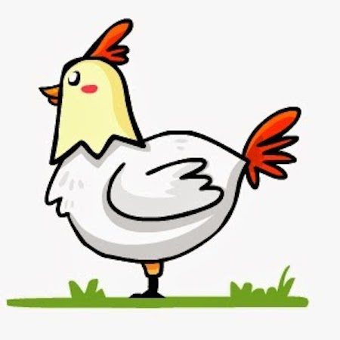
Lola lloraba todos los días y fue así que una tarde lluviosa Lola murió de tristeza.
El señor Ramón se sintió culpable por no ponerle atención cuando estaba enferma porque desde que lola se enfermó y murió no había otra gallina igual que ella, que diera huevos grandes y bonitos. Entonces Ramón entendió que todas las gallinas necesitan la misma atención y cuidado.
FIN

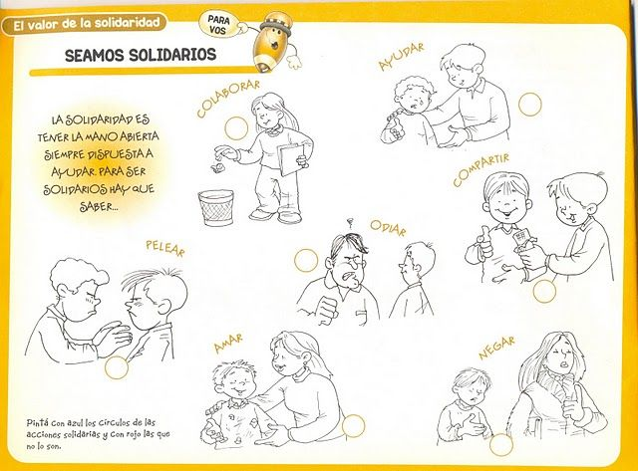

- BIBLIOGRAFIA/CIBERGRAFIAS

. https://www.conmishijos.com/educacion/valores/educar-a-los-ninos-en-la-solidaridad-valores-para-ninos/

http://www.cuentosinfantilescortos.net/cuentos/cuentos-de-igualdad/

- PARA SABER MÁS..!
(Relacione aquellas fuentes Web de instituciones públicas o privadas que contribuyen a profundizar los aprendizajes desarrollados )
.

- SITIOS WEB SUGERIDOS (Click)
(Dependiendo del área/asignatura se recomiendan los siguientes sitios web))
https://aprende.colombiaaprende.edu.co/sites/default/files/naspublic/ContenidosAprender/index.html  https://earth.google.com/web/@0,0,0a,22251752.77375655d,35y,0h,0t,0r?hl=es  https://tv.masterd.es/recursos-educativos  https://www.youtube.com/watch?v=PCRCrdJbaCM  https://www.youtube.com/user/julioprofe  https://www.youtube.com/user/AcademiaInternet  https://www.youtube.com/user/MateMovil1  https://www.youtube.com/channel/UCsF2xJz1ciaZlxHGk-PSSvg | https://contenidos.colombiaaprende.edu.co/contenidos  https://es.khanacademy.org/  https://earth.google.com/web/@0,0,0a,22251752.77375655d,35y,0h,0t,0r?hl=es  https://www.youtube.com/watch?v=pS7p6FfU4bE  https://www.youtube.com/channel/UCbho5-gJi8FwvhVFzfod6VQ  https://www.youtube.com/user/ElRobotdePlaton  https://www.youtube.com/user/atiempopreescolar  .

